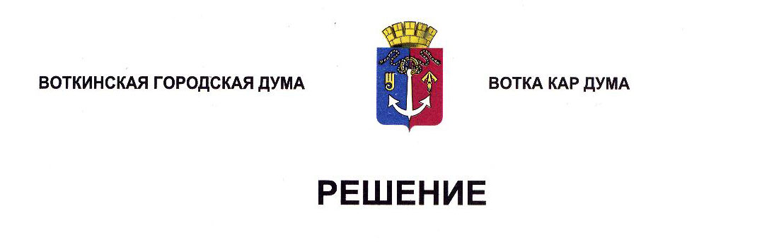

О приостановлении действия отдельных положений

Правил благоустройства территории муниципального образования

«Городской округ город Воткинск Удмуртской Республики»

Принято Воткинской

городской Думой 26 июня 2024 года

В целях безусловного обеспечения соблюдения норм федерального законодательства при принятии и реализации муниципальных нормативных правовых актов, учитывая, что до настоящего времени не исполнено поручение установленное частью 2 Решения Воткинской городской Думы от 27 марта 2024 года № 372-РП «О Протесте Удмуртского транспортного прокурора от 21 февраля 2024 года № 86-04-2024 на подпункт 3 пункта 4 статьи 11 Правил благоустройства территории муниципального образования «Городской округ город Воткинск Удмуртской Республики», руководствуясь Градостроительным кодексом Российской Федерации, Федеральным законом от 6 октября 2003 года № 131-ФЗ «Об общих принципах организации местного самоуправления в Российской Федерации», Уставом муниципального образования «Город Воткинск»», Дума решает:

1. Приостановить до 1 октября 2024 года действие подпункта 3 пункта 4 статьи 11 Правил благоустройства территории муниципального образования «Городской округ город Воткинск Удмуртской Республики.

2. Администрации города Воткинска:

1) подготовить проект решения Воткинской городской Думы о внесении изменений в Правила благоустройства территории муниципального образования «Городской округ город Воткинск Удмуртской Республики» предусматривающий признание утратившим силу подпункта 3 пункта 4 статьи 11 и определяющий ответственными за уборку территории правообладателей (пользователей) соответствующих земельных участков;

2) обеспечить проведение публичных слушаний и процедуры оценки регулирующего воздействия по проекту предусмотренному пунктом 1 настоящей части;

3) в срок до 1 сентября 2024 года представить в Воткинскую городскую Думу проект решения о внесении изменений в Правила благоустройства территории муниципального образования «Городской округ город Воткинск Удмуртской Республики с результатами публичных слушаний и оценки регулирующего воздействия.

2. Настоящее Решение вступает в силу после его обнародования.

3. Обнародовать настоящее Решение путём размещения в сетевом издании «Официальные документы муниципального образования «Город Воткинск».

Глава муниципального образования

«Город Воткинск»

__________________ А.В. Заметаев

26 июня 2024 года

№ 403-РН

Председатель Воткинской

городской Думы

______________ А.Д. Пищиков